Министерство науки и высшего образования Российской Федерации

Федеральное государственное бюджетное образовательное учреждение

высшего образования

«Рязанский государственный радиотехнический университет

имени В. Ф. Уткина»

Кафедра «Вычислительная и прикладная математика»

**Отчет**

**по лабораторной работе № 5**

**по дисциплине**

**«Низкоуровневое программирование»**

**на тему**

**«Динамическая память»**

Выполнил:   
студент гр. 143  
Вербицкая И. С.

Проверил:  
Щенева Ю.Б.

Рязань 2022

**Задание (вариант №5):**

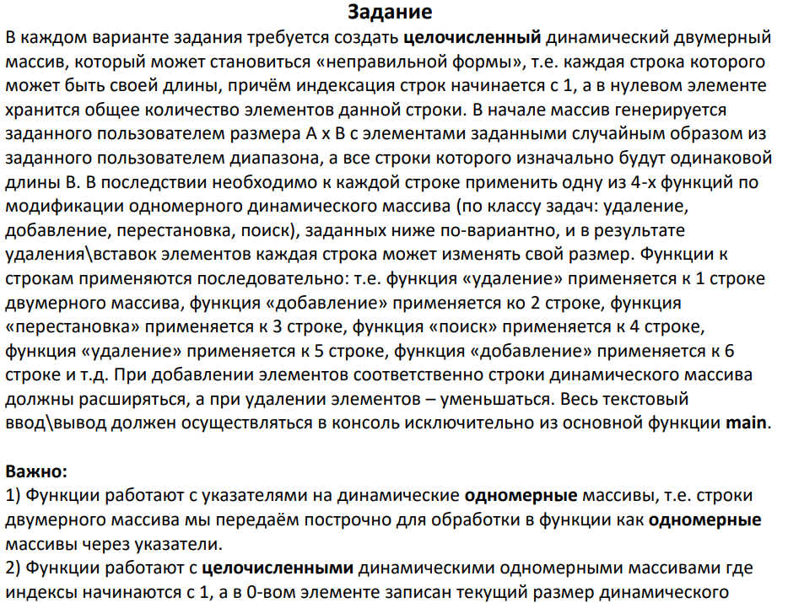

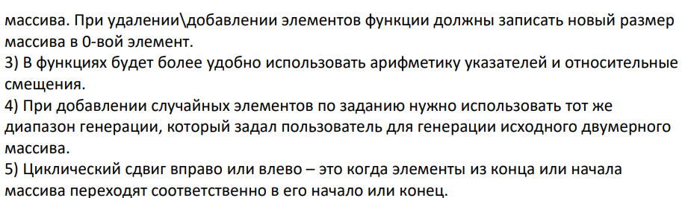

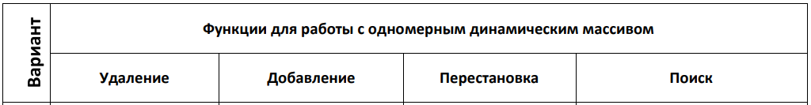

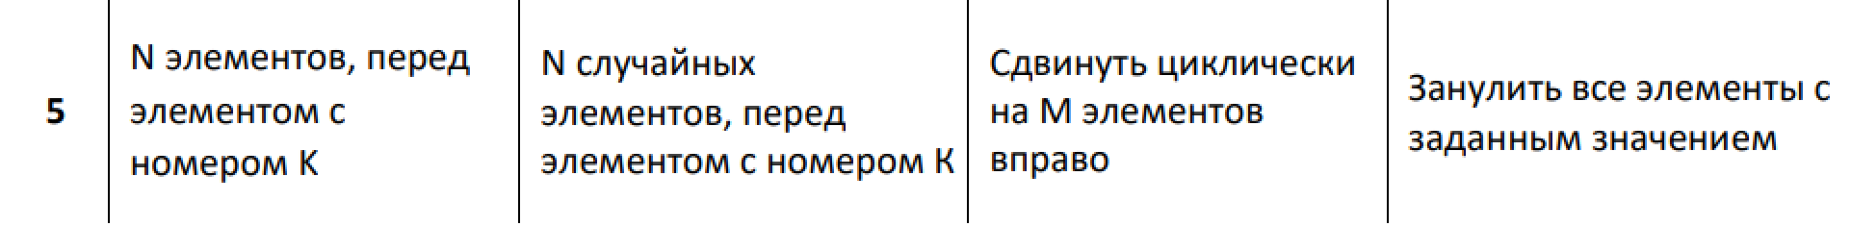

**Анализ задания:**

ОДЗ: A>0, B>0, mx>mn, k>0, n>0, n<k (для функции удаления), k<=C[i][0] (не больше длины строки i), m>0, m< C[i][0].

Входные данные: A – количество строк матрицы, B – количество столбцов, mn – нижняя граница диапазона случайных чисел, mx – верхняя, n, k, m, s в зависимости от вышеуказанного задания.

Выходные данные: элементы матрицы C.

**Этапы решения задачи:**

1. Составить блок-схему;
2. Составить программу;
3. Провести проверку работы программы.

**Блок-схема:**

Основная программа (рисунок 1):

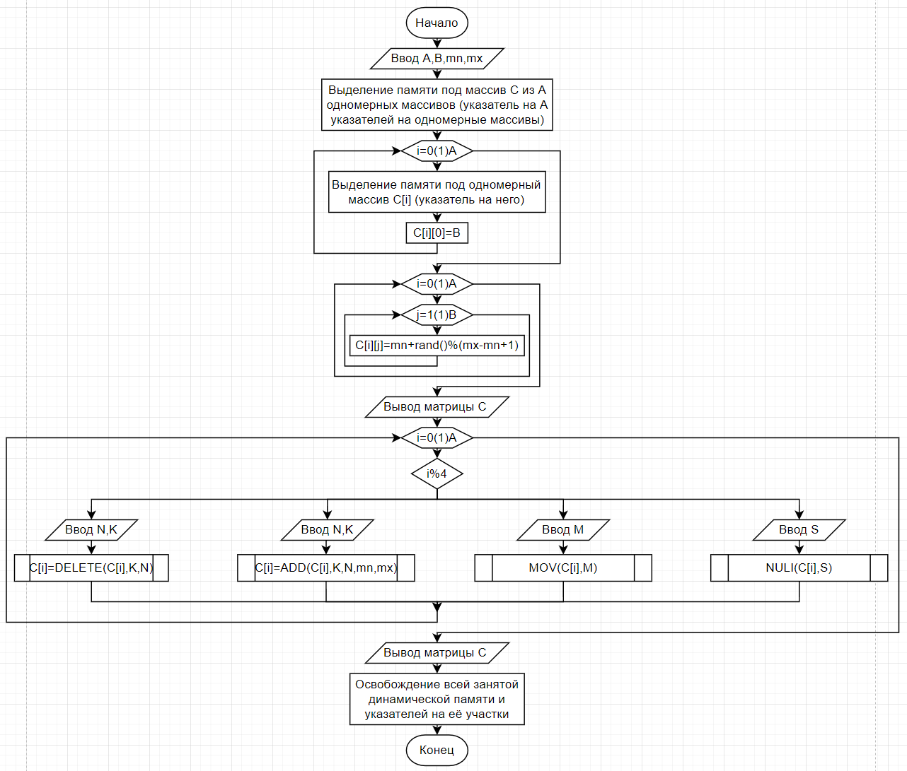

Рисунок

Подпрограмма удаления N элементов перед элементом с номером K (рисунок 2):

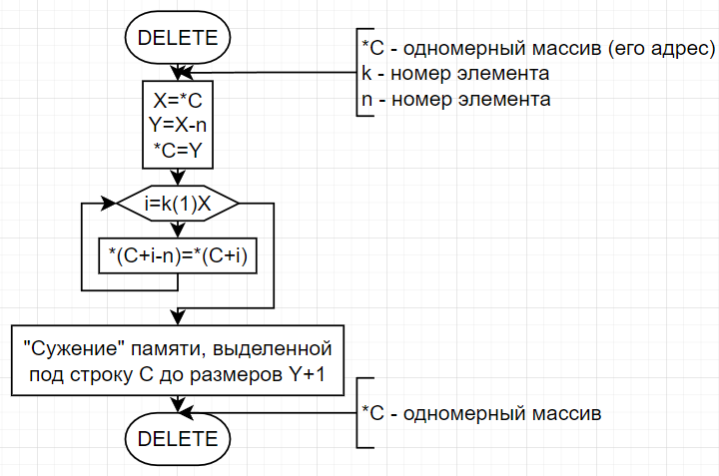

Рисунок

Подпрограмма добавления N случайных элементов перед элементом с номером K (рисунок 3):

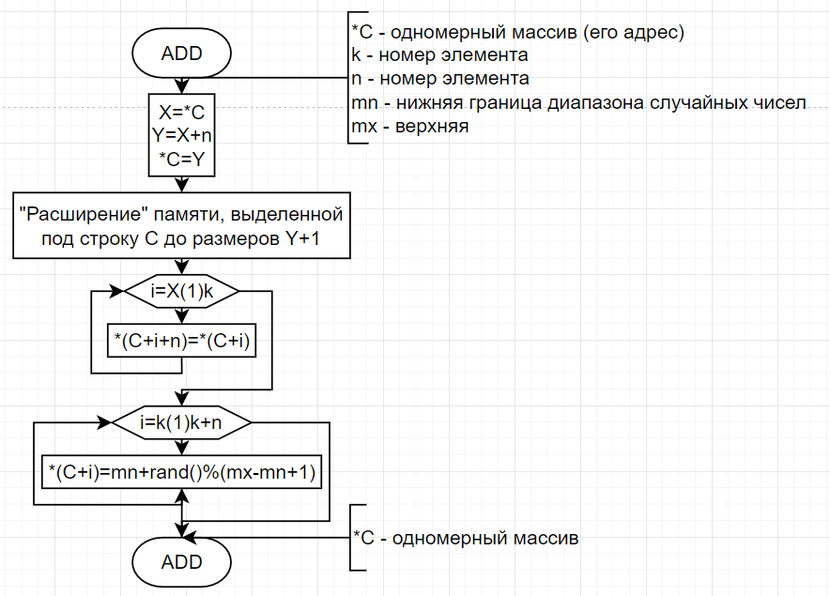

Рисунок

Подпрограмма циклического сдвига на M элементов вправо (рисунок 4):

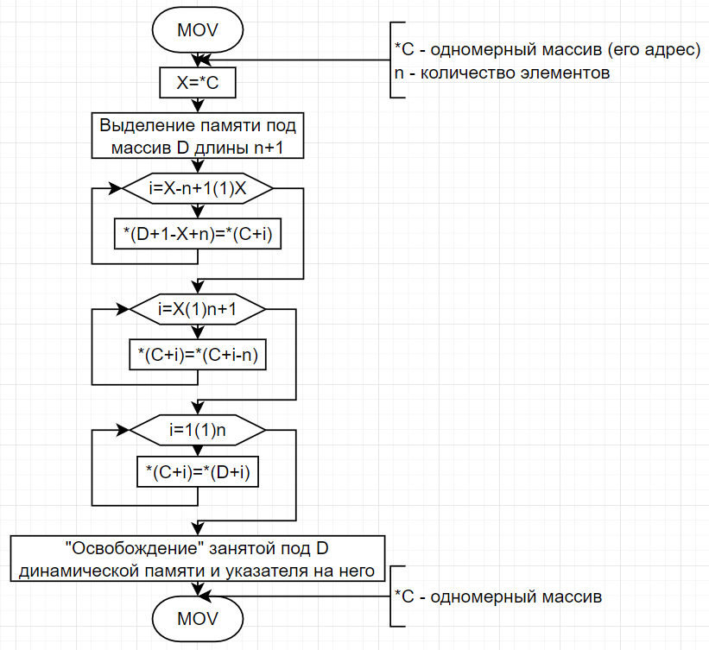

Рисунок

Подпрограмма зануления всех элементов с заданным значением S (рисунок 5):

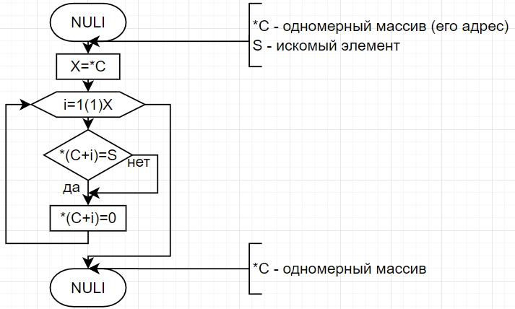

Рисунок

**Листинг программы (рисунок 6, рисунок 7):**

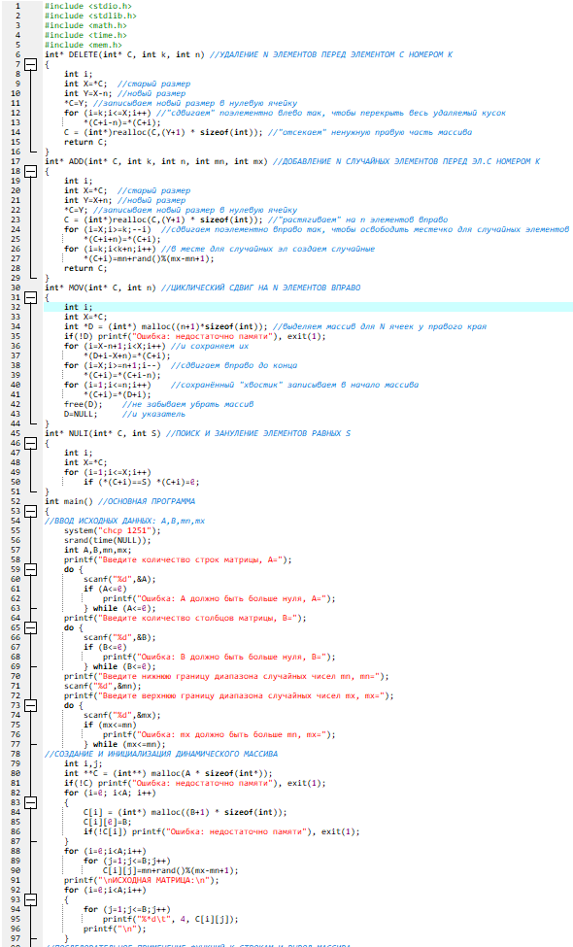

Рисунок 6

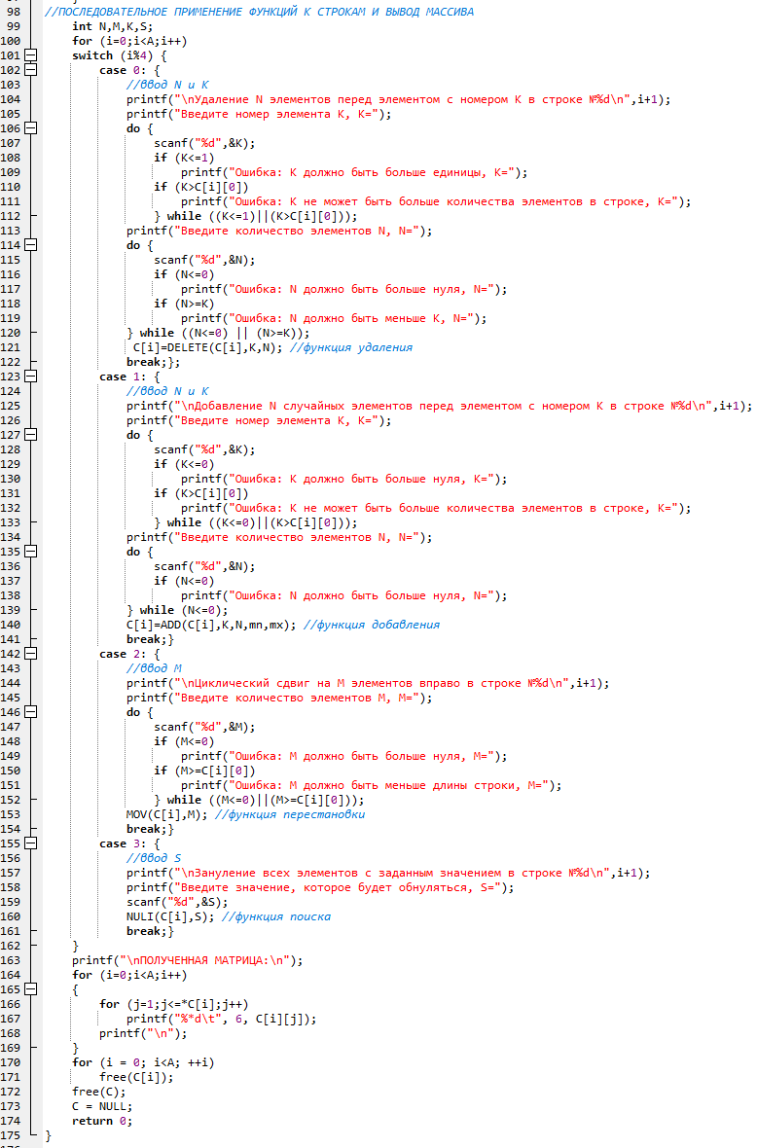

Рисунок 7

**Результаты работы программы и проверка (рисунок 8):**

Программа была запущена для изображенных на рисунке входных значений. Все функции (по удалению, добавлению, сдвигу и поиску) работают корректно, программа свои функции выполняет и справляется с поставленной задачей.

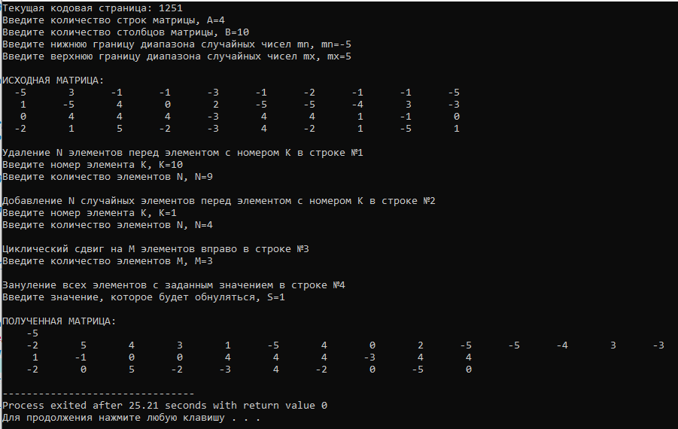

Рисунок 8